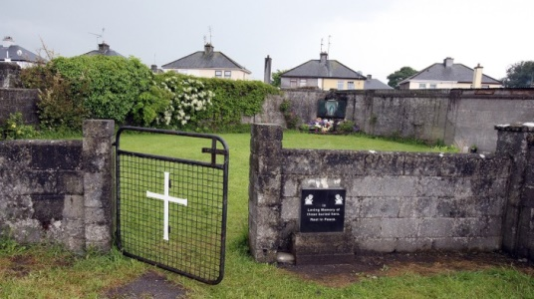**M01 Exhumierung: Irische Regierung sucht Überreste von Heimkindern**

**Eigentlich ist Tuam genau das, was man als beschaulichen Ort bezeichnen würde. Die Ortschaft im Westen Irlands, im County Galway, hat nur etwa 9000 Einwohner…**

Unter dem Gelände in Tuam soll sich  
das Massengrab befinden. (Foto: AFP)

[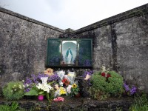](https://www.sueddeutsche.de/panorama/irland-massengrab-mit-800-kinderleichen-entdeckt-1.1985655)Tatsächlich ist der Ort heute aber für eines der dunkelsten Kapitel der irischen Geschichte bekannt - und könnte nun erneut in den Fokus der Öffentlichkeit rücken. Die irische Regierung hat auf dem Gelände eines ehemaligen Kinderheimes in Tuam systematische Ausgrabungen genehmigt. Der Grund: Bereits vor Jahrzehnten hatte man dort Skelette in der Erde gefunden. Anwohner glaubten damals allerdings, es handele sich um Opfer der irischen Hungersnot im 19. Jahrhundert. Jahre später entdeckten Experten in unterirdischen Kammern weitere menschliche Überreste, die meisten davon von Babys und Kindern.

Das Heim war von 1925 bis 1961 von der katholischen Kirche betrieben worden. In dieser Zeit lebten dort Tausende Frauen, die nichteheliche Kinder geboren hatten. Die Funde wurden von den Behörden allerdings lange Zeit nicht weiterverfolgt.

Die Bewohner von Tuam sollen das Heim zumeist nur als "The Home" bezeichnet haben. Über das was dort passierte, sprach man nicht. Die Kindersterblichkeit soll immens hoch gewesen sein, viele kleine Mädchen und Jungen kamen durch Krankheiten wie Masern und Tuberkulose ums Leben…

2012 brachte die Historikerin Catherine Corless den Fall mit einem Artikel in einer Lokalzeitung erneut ins Rollen. Sie hatte ermittelt, dass in den 36 Jahren 796 Totenscheine für Babys ausgestellt worden waren. Im gleichen Zeitraum gab es jedoch lediglich eine beurkundete Bestattung. Die übrigen Leichen wurden demnach offenbar einfach in ein Massengrab geworfen. Auf Corless' Betreiben hin nahm die Polizei damals die Ermittlungen auf.

Was in dem Heim in Tuam geschehen sein soll, ist in Irlands Geschichte kein Einzelfall. Seit 2012 arbeitet eine Kommission die Hintergründe von Heimen für ledige Mütter und deren Kinder auf. Anfang März 2017 bestätigte diese bei einer Probeausgrabung offiziell, dass in dem Grab Kinder im Alter von bis zu drei Jahren liegen würden. Das hatten Untersuchungen der Knochen ergeben. Der Orden der Schwestern von Bon Secours, dem auch das Heim in Tuam unterstellt war, versprach 2017 die Kommission zu unterstützen und teilte mit, dass alle Unterlagen aus der Zeit bereits 1961 an die örtlichen Behörden übergeben worden seien…

© SZ.de/ankl/ick/jsa Süddeutsche Zeitung, 24. Oktober 2018

<https://www.sueddeutsche.de/panorama/exhumierung-irische-regierung-sucht-ueberreste-von-heimkindern-1.4183188> (2020-11-18)

**Arbeitsaufträge**

1. Fassen Sie die wesentlichen Aussagen des Textes zusammen!
2. Informieren Sie sich über die Lebensumstände in Irland in der Zeit 1920er-1960er.
3. Überlegen Sie sich Fragen, die  
   a.) sich für Sie nach dem Lesen des Artikels ergeben  
   b.) Sie Catherine Corless in einem Interview stellen würden.

Aufgabe 1

Unter Gelände des Heimes ist ein Massengrab, welches zwischen 1925 bis 1961 entstanden ist. Dort wurden Kinderskelette gefunden und somit eine Ausgrabung angefordert.

In diesen 36 Jahren lebten dort tausende Frauen, welche ledig Kinder geboren hatten. Das Heim hatte auch einen Namen, „The Home“, doch niemand hat sich für die Geschehnisse um den Ort interessiert und daher sind die Tode auch geheim geblieben. Mangelnde Hygiene war nach Aussagen die größte Todesursache und somit haben Krankheiten wie Tuberkulose oder Masern den Kindern das Überleben schwer gemacht.